江苏省东台市部分学校2010～2011学年度第二学期期中考试
八年级地理试题

（考试时间：30分钟 考试形式：开卷 卷面总分：30分 ）

各位同学请注意：试题均为选择题，请将答案用2B铅笔涂在卡上。

2010年5月，兰州大学陈全功教授等人根据气候、地理、人文等方面的综合数据，逐点计算适宜度，制成了《基于GIS的中国南北分界带分布图》。同时将分界带顺经度各中点连线，即成为一条南北分界线①。据此并读图1回答1～2小题
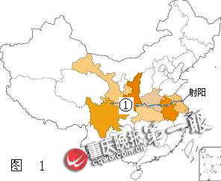

1.①线是我国的一条重要地理分界线，有关此线的叙述正确的是
A．7月份0℃等温线 B．大致通过秦岭——淮河一线
C．二、三级阶梯分界 D．400毫米等降水量线
2.此线以南大部分地区
A．粮食作物以小麦为主 B．农作物一年一熟
C．耕地多以水田为主 D．冬季河流有结冰现象
3. 干旱是西北地区主要的自然特征，制约西北地区农业生产的主要因素是
A．地形条件 B．光照条件 C．水源条件 D．科技条件
4. 气候湿热，风光秀美，独特的傣族文化指的是
A．云南西双版纳 B．四川峨眉山 C．湖南张家界 D．湖北神农架
5. 三河马、三河牛出产于
A．新疆牧区 B．宁夏牧区 C．青海牧区 D．内蒙古牧区
6. 青藏地区青稞、小麦单产较高的主要原因是
A．海拔高、气温较低 B．大气洁净、透明度好
C．河湖众多，雨水充足 D．日照时间长，气温低，昼夜温差大
7. 青藏地区有丰富洁净的能源指的是1kejian.com
A．铀矿、石油 B．地热、太阳能 C．煤、水能 D．水能、天然气
8. 下列人类活动方式可取的是
A．在内蒙古草原上垦荒种粮 B．在长江中下游地区围湖造田
C．在山东丘陵地区大面积种植水稻 D．在青藏高原上发展畜牧业
9. 北京市发展和建立高新技术产业最重要的有利条件是
A．自然资源丰富 B．科技力量雄厚
C．劳动力资源丰富 D．地理位置优越
“2011东莞台湾名品博览会”将于4月21日至24日在东莞举行，据此完成10——12小题。
10. 台湾的林产品中，产量居世界首位的是
A．茶叶 B．椰子 C．天然橡胶 D．樟脑
11. 台湾省的经济特点是
A．以农业为主 B．以农副产品加工为主
C．以重工业为主 D．进口——加工——出口
12. 读图2，台湾对外贸易迅速增长，1996年出口商品中最多的是
A．农产品 B．工业制成品 C．畜产品 D．矿产品
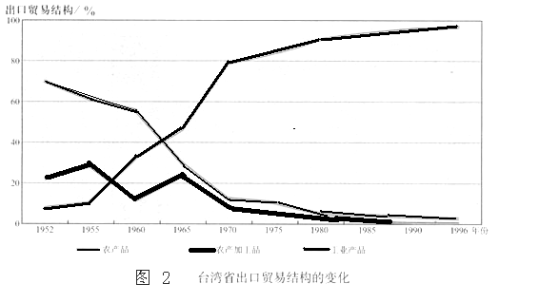

13.北京典型的传统民居是
A．胡同 B．四合院 C．高脚屋 D．土楼
14.珠江三角洲外资的主要来源地是
A．港澳地区 B．欧洲 C．美国 D．台湾
15.珠江三角洲大力发展外向型经济的有利因素是
①侨乡的优势 ②地处我国南大门，海陆交通便利
③毗邻港澳，与东南亚隔海相望 ④地形平坦开阔
A．①②④ B．②③④ C．①②③ D．①③④

16. 澳门经济发展的重要支柱产业是
A．工业 B．农业 C．博彩旅游业 D．对外贸易
17. 关于港澳与祖国内地关系的叙述，正确的是
A．港澳的经济发展与祖国无关
B．港澳的发展主要靠自身位置优势，矿产资源丰富
C．祖国内地主要通过澳门与世界各地进行贸易往来
D．港澳与祖国内地的经济合作是互惠互利，优势互补
18. 新疆富有特色的农业是 查字典地理网http://dili.chazidian.com
A．山地农业 B．绿洲农业 C．水田农业 D．旱作农业
19. 新疆瓜果特别甜的主要原因是
A．气温高，降水丰富 B．云量少，日照充足，昼夜温差大
C．积温低，风力强 D．沙性土壤肥沃
20. 黄土高原最严重的生态环境问题是
A．荒漠化 B．酸雨 C．气候变暖 D．水土流失
21.在黄土高原生态环境建设中，不可取的是
A．植树种草 B．退耕还林 C．减少放牧数量 D．开垦陡坡种粮
22. 新疆作为我国重要能源生产基地，其主要能源资源的种类是
A．煤炭资源 B．水力资源 C．核能资源 D．石油、天然气资源
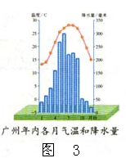
2010年11月12日至27日在广州成功举办了第16届亚运会。结合图3回答23～24小题。
23.广州亚运会选择11月举行的原因是
A．多雨季节 B．高温季节
C．少雨季节 D．低温季节
24.广州属于
A．亚热带季风气候 B．温带季风气候
C．温带大陆性气候 D．寒带气候

图4为长江沿江地带的工业及城市分布图，读图4回答25～27小题
25.长江沿江地带中下游地区最为严重的环境问题是
A．洪涝灾害 B．水土流失 C．水污染 D．酸雨
26.长江沿江地带拥有很多城市，其中以（ ）为中心，形成长江三角洲城市群
A．武汉 B．南京 C．上海 D．西安
27.图中有我国最大的综合性工业基地
A． A B．B C． C D．D

1kejian.com

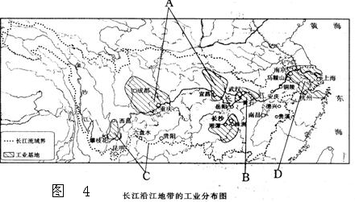

盐城是我们可爱的家乡。有着优美的生态环境，丰厚的文化底蕴，以“东方湿地之都，仙鹤神鹿世界”而闻名。据此回答28～30小题。
28.盐城东部濒临的海洋是
A．黄海 B．东海 C．南海 D．渤海
29.盐城市大部分地区属于亚热带季风气候，夏季具有的特点是
A．低温少雨 B．温和湿润 C．炎热干燥 D．高温多雨
30.图1中的射阳是我们盐城市的自然保护区，其保护的珍禽动物是
A．麋鹿 B．丹顶鹤 C．野鸭 D．水牛
初二地理试卷参考答案
1-5：BCCAD 6-10：DBDBD 11-15：DBBAC 16-20：CDBBD
21-25：DDCAA 26-30：CDADB
查字典地理网http://dili.chazidian.com

